題號 | 答案 | 題目 | A. | B. | C. | D.
 |  | 下列哪一種檔案可用Word開啟： | *.jpg | *.bmp | *.doc | *.zip
 |  | 在Word中，開啟原有文件檔案並編修完後，按下工具鈕可： | 儲存檔案 | 另存新檔 | 全部儲存 | 關閉檔案
 |  | 在Word中，欲將目前在編修的檔案儲存成另一個檔案，應選用「檔案」功能表的： | 儲存檔案 | 另存新檔 | 全部儲存 | 關閉檔案
 |  | 在Word中欲開啟原有檔案時，可由何項執行： | 「檔案/開新檔案」 | 「檢視/格線」 | 「插入/頁碼」 | 「檔案/開啟舊檔」
 |  | 在Word中欲建立新檔案時，可由何項執行： | 「檔案/版本」 | 「檔案/關閉」 | 「檔案/開新檔案」 | 「檔案/另存新檔」
 |  | 在Word中儲存檔案時，若不輸入副檔名，則Word將自動為它加上哪一項副檔名： | DOT | DOC | TXT | RTF
 |  | 在Word中，欲將開啟的檔案儲存成另一份檔案，須選取「檔案」功能表中的哪一選項： | 儲存檔案 | 另存新檔 | 全部儲存 | 關閉檔案
 |  | 在Word中，選取文字後，再按一下工具鈕，是將所選文字： | 改為粗體字 | 改為斜體字 | 改為上標字 | 學*.doc
 |  | 在Word中，選取文字後，再按一下工具鈕，是將所選文字： | 改為粗體字 | 改為斜體字 | 改為上標字 | 下移
 |  | 在Word中，字型選擇中若有「@細明體」選項，「@」是代表： | 放大 | 粗體字 | 圓體字 | 標準字
 |  | 在Word中，文字底下自動出現了紅色的波浪線如「」，是代表什麼意思： | 字典中查無此單字，可能是拼字拼錯 | 此單字為本文章的關鍵字 | 此單字設定紅色波浪底線的效果 | 加底線
 |  | 在Word中，「日課表」三字為置中對齊的標題段落，若右邊縮排由0cm改為3cm，則「日課表」三個字會： | 往右移 | 往左移 | 不動 | 字元間距加寬
 |  | 在Word中，欲套用樣式可直接按格式工具列上的哪一個按鈕：
 |  | 在Word中，下列何者為插入表格的工具鈕：
 |  | 在Word中，使用一般工具列的(插入表格)鈕可插入5欄4列的表格，但若須製作更多欄與列數的表格，可至何處設定： | 「表格/插入/儲存格」 | 「表格/插入/表格」 | 「表格/分割表格」 | 「表格/表格內容」
 |  | 以Word製作一張完整的功課表，包括星期一到星期六，每天七堂課加上一格午休，以及標題欄和標題列，則表格要選擇多少欄數和列數？ | 欄數6；列數7 | 欄數7；列數9 | 欄數7；列數8 | 欄數6；列數8
 |  | 在Word完成一張表格後，可透過何項設定將表格美化：  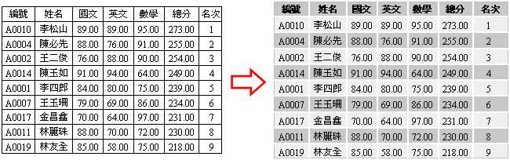 | 「表格/表格內容」 | 「表格/表格自動設定」 | 「格式/背景」 | 「格式/自動格式設定」
 |  | 在Word表格中，表格背景欲套用「表格自動設定」，但預設的格式不符需求，此時可套用最相似的格式後再到哪一項功能改變設定： | 「格式/框線及網底」 | 「格式/自動格式設定」 | 「表格/表格內容」 | 「表格/手繪表格」
 |  | 在Word表格中，「表格自動設定」功能主要設定的格式不含： | 表格的字型及色彩 | 表格的欄寬與列高 | 表格的框線和網底類型 | 表格的對齊方式
 |  | 在Word中，欲在原表格右邊再加上一小表格 (如附圖)，可使用表格的哪一項功能： 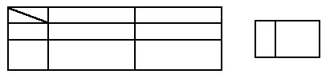 | 「表格/插入儲存格」 | 「表格/插入表格」 | 「表格/手繪表格」 | 「表格/分割表格」
 |  | 在Word中，欲畫出表格的對角線時，應如何操作： | 「表格/合併表格」 | 「表格/插入儲存格」 | 「表格/手繪表格」 | 「表格/表格自動格式設定」
 |  | 在Word中，開啟表格工具列後，哪一個工具鈕已呈作用狀態，且滑鼠指標變成「」： | (建立表格) | (清除) | (框線色彩) | (表格自動設定)
 |  | 在Word中，開啟表格工具列後，若游標符號變成了「」，應是啟動了哪一個工具鈕的結果：
 |  | 在Word中，欲將表格從某一列分成二個表格時，應使用： | 「表格/插入表格」 | 「表格/刪除表格」 | 「表格/選取表格」 | 「表格/分割表格」
 |  | 在Word中，欲刪除表格中的選取列時，應在選取後： | 按[Del]鍵 | 按[Enter]鍵 | 使用「表格/刪除列」選項 | 使用「表格/合併儲存格」選項
 |  | 在Word中，當你選取表格的前三列後，再執行表格功能表中的「插入列」，則可在原表格插入多少列： | 1列 | 2列 | 3列 | 4列
 |  | 在Word中，原有表格三欄，若再選取表格中的二欄後，執行表格功能表中的「插入欄」，則該表格將變成： | 二欄 | 三欄 | 四欄 | 五欄
 |  | 在Word表格中，欲將儲存格內容作如附圖的設定，須至「表格/表格內容」設定儲存格對齊為：  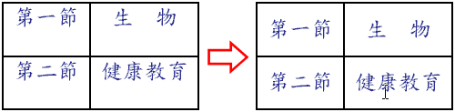 |  |  |  | 
 |  | 在Word表格中，使表格欄寬隨版面邊界自動等比例調整，是設定表格的哪一項功能： | 固定欄寬 | 平均分配欄寬 | 表格自動設定 | 自動調整成視窗大小
 |  | 在Word表格中，使儲存格寬度隨文字多寡自動調整，是設定表格的哪一項功能： | 自動調整成內容大小 | 表格自動設定 | 固定欄寬 | 平均分配欄寬
 |  | 在Word表格中，同一儲存格在輸入更多文字後，要求寬度固定不變且文字不換行(如附圖)，可至「表格/表格內容/儲存格/選項」內設定什麼功能：  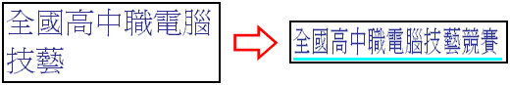 | 自動換列 | 最適文字大小 | 允許儲存格間有間距 | 自動調整成內容大小
 |  | 在Word表格中，儲存格內之文字的上下對齊方式不包括： | 垂直置中 | 靠上對齊 | 靠下對齊 | 上下對齊
 |  | 在Word表格中，選取整個儲存格複製並貼上至另一儲存格時，會產生何種情形： | 另一儲存格被覆蓋 | 另一儲存格被往後推一欄 | 另一儲存格被往下推一列 | 無法貼上
 |  | 在Word中，表格的「合併儲存格」功能可以合併： | 同列的左右不相連的數個儲存格 | 同欄的上下數個不相連儲存格 | 連續相連的儲存格 | 第一行第三列和第五行第二列的儲存格

